070294

Ta jarr’teuill’ pengueill’
Tr : M. Dolbeau
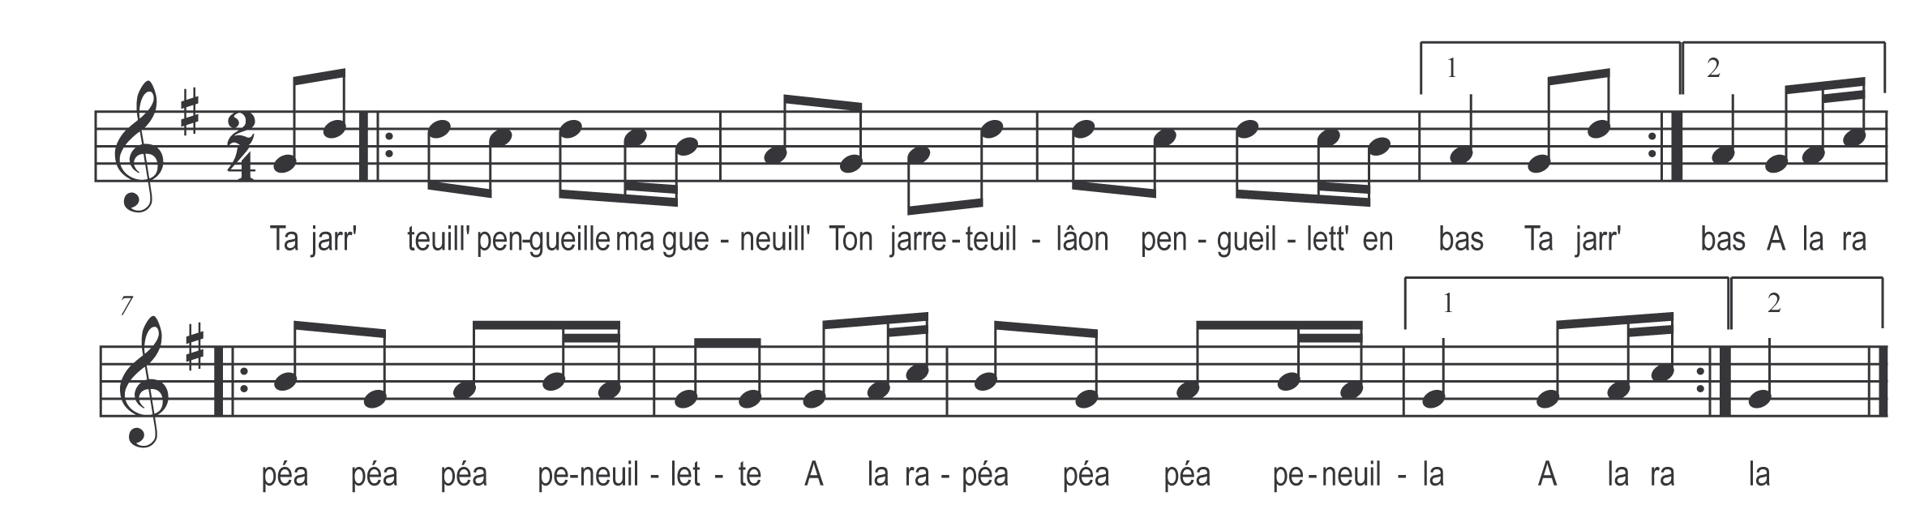

Ta jarr’teuill’ pengueill’ ma gueneuille )
Ton jarr’teuillâon pengueillett’ en bas ) bis
A la rapéa, péa, péa, peneuilliett’ )
A la rapéa, péa, péa, peneuillâ ) bis

